**Projeto de Lei Nº 115/2022**

**SÚMULA** *“ Denomina Praça Aparecida de Abreu dos Santos, à atual Praça sem denominação localizada entre a Rua João Pires de Oliveira e a Avenida Presidente Vargas, e dá outras providencias”.*

A Câmara Municipal de Itapevi, no uso de suas atribuições legais, aprova:

**Art. 1º** Fica denominada como Praça Aparecida de Abreu dos Santos, à atual Praça sem denominação localizada entre a Rua João Pires de Oliveira e a Avenida Presidente Vargas, no loteamento denominado Jardim Christianópolis, com características e dimensões conforme memorial descritivo e certidão negativa apensos à esta Lei.

**Parágrafo único.** A placa denominativa, quando implantada pelo Poder Executivo, conterá os dizeres: “Praça Aparecida de Abreu dos Santos”

**Art. 2º** As despesas decorrentes da execução desta Lei correrão por conta das dotações orçamentárias próprias, suplementadas se necessário.

**Art. 3º** Esta Lei entrará em vigor na data de sua publicação.

**Sala das Sessões, Bemvindo Moreira Nery 15 de junho de 2022.**

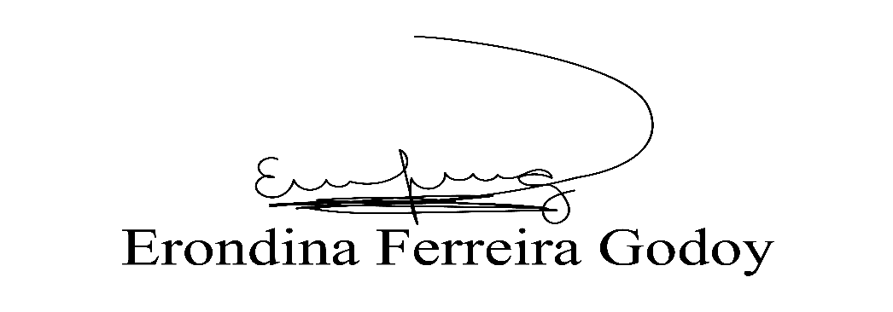

**Vereadora Tininha – PSD**

**Primeira Secretária**

**JUSTIFICATIVA**

Apresento para apreciação dos nobres pares desta Casa de Leis, o presente Projeto de denominação da praça sem denominação entre a Rua João Pires de Oliveira e a Avenida Presidente Vargas que visa tão somente prestar as devidas honras a quem de direito, como é o caso da senhora Aparecida Abreu dos Santos.

Aparecida Abreu dos Santos, nascida aos 10 dias do mês de setembro de 1936 na cidade de Itapevi, é a filha caçula de Cezário de Abreu (um dos Emancipadores de Itapevi) e de Clotilde Moraes de Jesus. Casou-se com Aguinaldo José dos Santos, filho de Joaquim Leite dos Santos (também um dos emancipadores de Itapevi) e de Aurora Christianini dos Santos, a qual é filha de Américo Valentin Christianini (outro emancipador) e de Brasilina Cavanha Christiani.

Sempre morou em Itapevi no bairro da COHAB, e ao lado de seu marido constitui família e teve cinco filhos (Jurema, Joaquim, Juliano, Julio Cesar e Julie Rose) os quais também aqui residem, falecendo em 10 de abril de 2011 neste município.

Por isso conto com o apoio dos Parlamentares desta egrégia Câmara Municipal para a aprovação desta lei, pois tal homenagem é justa à esta pessoa de suma importância para a história do município de Itapevi sendo filha do emancipador Cezário de Abreu.

**Sala das Sessões, Bemvindo Moreira Nery 15 de junho de 2022.**



**Vereadora Tininha – PSD**

**Primeira Secretária**